|  |
| --- |
| **ЗАТВЕРДЖЕНО**  **Наказ Міністерства**  **аграрної політики**  **та продовольства України**  **22 лютого 2019 року № 67** |

**ДЕРЖАВНИЙ ЛОГОТИП**  
**для органічної продукції**

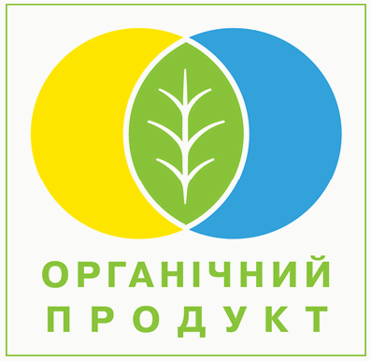

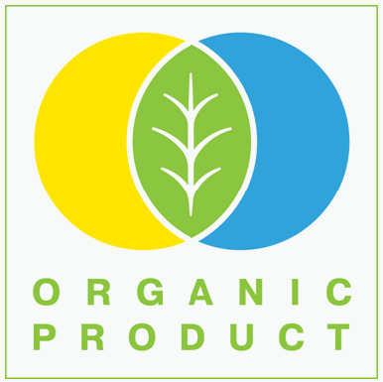

|  |  |
| --- | --- |
| **Заступник директора**  **Департаменту продовольства -**  **начальник відділу підакцизної**  **продукції** | **Л.В. Хомічак** |